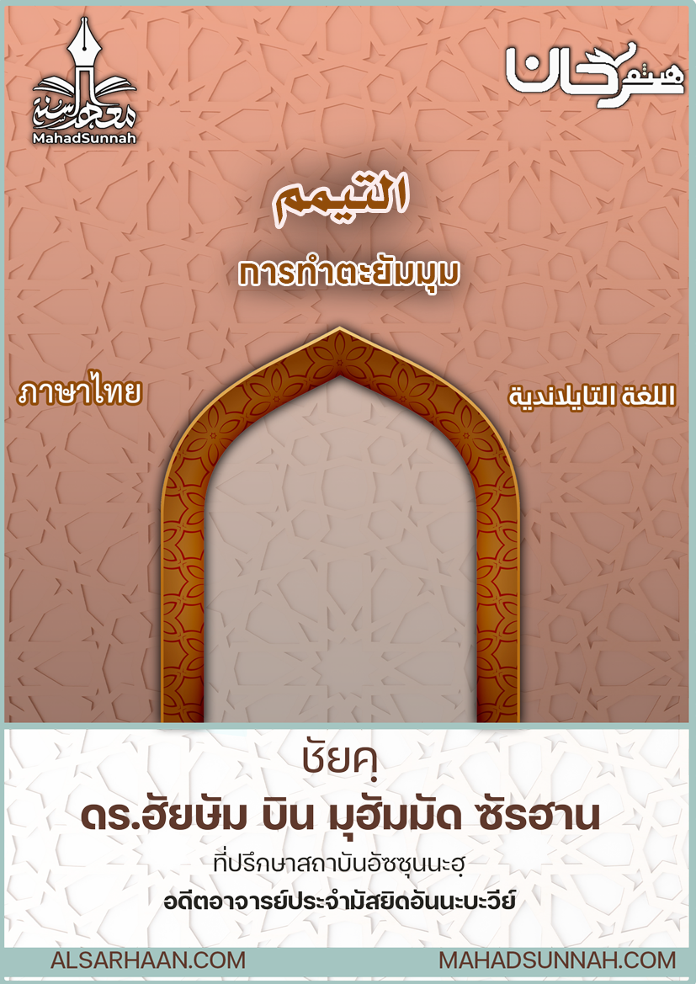

التيمم
การทำตะยัมมุม

اللغةالتايلاندية ภาษาไทย

ชัยคฺ ดร.ฮัยษัม บิน มุฮัมมัด ซัรฮาน
อดีตอาจารย์ประจำมัสยิดอันนะบะวีย์
และที่ปรึกษาสถาบันอัซซุนนะฮฺ

ALSARHAAN.COM MAHADSUNNAH.COM
ผู้ที่ไม่มีน้ำสำหรับอาบน้ำละหมาดจะทำอย่างไร ทั้งในขณะเดินทางและอยู่กับที่?

ตะยัมมุม คือการลูบใบหน้าและมือทั้งสองด้วยดินที่สะอาด ทดแทนจากการอาบน้ำละหมาดหรือการอาบน้ำชำระ และจะกระทำเช่นนั้นได้ ก็ต่อเมื่อไม่มีน้ำหรือไม่มีความสามารถที่จะใช้น้ำได้แม้ว่าจะมีก็ตาม
คำว่าดิน หมายถึงหน้าดิน จะเป็นดินฝุ่นหรืออื่นจากมันก็ได้
อนุญาตให้ทำตะยัมมุม สำหรับผู้ป่วยที่มั่นใจว่าจะมีความเสียหายหรือความป่วยเพิ่มความรุนแรงขึ้นหรือจะทำให้หายช้าลง หากใช้น้ำ และเราจะรู้ได้ก็ด้วยความเคยชิน หรือด้วยการแนะนำของแพทย์มุสลิมที่มีความเชี่ยวชาญและมีความซื่อตรง และผู้ป่วยที่ไม่สามารถเคลื่อนไหวและไม่มีผู้ให้ความช่วยเหลือในการขยับตัว ก็ให้ทำการตะยัมมุม เหมือนกรณีไม่มีน้ำแล้วไม่ต้องอาบน้ำละหมาดใหม่
เช่นกัน สำหรับผู้ที่กลัวจะเกิดอันตราย หรือทำให้ป่วย หรือทำให้อาการป่วยหนักขึ้นหากใช้น้ำ ในสภาพอากาศที่หนาวเย็น และไม่มีอุปกรณ์ทำน้ำร้อน
นอกจากนี้ ยังอนุญาตให้ผู้ที่คิดว่า เขาจำเป็นต้องใช้น้ำที่มีอยู่ในอนาคต จากความกระหายของผู้อื่น หรือสัตว์ที่มีเกียรติตามบัญญัติศาสนา ซึ่งเป็นความกระหายที่อาจนำไปสู่ความตายหรืออันตรายขั้นรุนแรงได้ และอนุญาตให้ทำการตะยัมมุมได้ทั้งในภาวะเดินทางและอยู่กับที่

วิธีการทำตะยัมมุมมีดังนี้
ใช้มือตีลงไปบนดินฝุ่นหนึ่งครั้งสำหรับการลูบใบหน้าและมือทั้งสองข้าง ทั้งนี้จากคำกล่าวของท่านนบีมุฮัมมัด ศอลลัลลอฮุอะลัยฮิวะซัลลัมที่ว่า (( เป็นการพอเพียงสำหรับท่านแล้ว ที่จะทำอย่างนี้ และท่านนบี ได้ใช้ฝ่ามือทั้งสองตบลงบนพื้นดิน ))
แล้วท่านก็เป่าฝุ่นที่ฝ่ามือทั้งสอง แล้วจึงใช้มือทั้งสองลูบใบหน้าและมือทั้งสองข้างของท่าน

สิ่งที่ทำให้เสียตะยัมมุม ก็คือ
- ทุกๆสิ่งที่ทำให้เสียน้ำละหมาดและการอาบน้ำฆุษล์ เพราะการตะยัมมุมเป็นการทดแทนจากทั้งสองนั่นเอง
- และการพบว่ามีน้ำขณะอยู่ในการละหมาด ก็ทำให้เสียตะยัมมุมเช่นกัน เพราะทำให้ความสะอาดได้เสียสภาพไป เนื่องจากสาเหตุของมันได้หมดไปแล้ว ส่วนการพบน้ำหลังจากละหมาดเสร็จแล้วนั้น ไม่ต้องทำการละหมาดใหม่แต่อย่างใด.
- และเช่นเดียวกันสิ่งที่ทำให้เสียตะยัมมุม คือการมีความสามารถที่จะใช้น้ำได้กลับคืนมา เนื่องจากอุปสรรคที่อนุญาตให้ตะยัมมุมนั้น ได้หมดไป เช่น การจากไปของศัตรู หรือความป่วยไข้ได้หายไป หรือความหนาวเย็นได้หมดไป เพราะสิ่งที่อนุญาตเนื่องจากอุปสรรค จะหมดไปด้วยการหมดไปของอุปสรรคนั้น

การทำตะยัมมุมนำไปใช้ได้กับทุกสิ่งที่การอาบน้ำละหมาดใช้กับมันได้ ดังนั้นผู้ที่ทำตะยัมมุม สามารถละหมาดด้วยตะยัมมุมที่เขาทำ ไม่ว่าจะเป็นละหมาดฟัรดูหรือละหมาดสุนัตก็ตาม...

@@@@@@@@@@@@@@@@@@@@@@@@@@@@@@@@@@@@@@@@@@@@@@@

